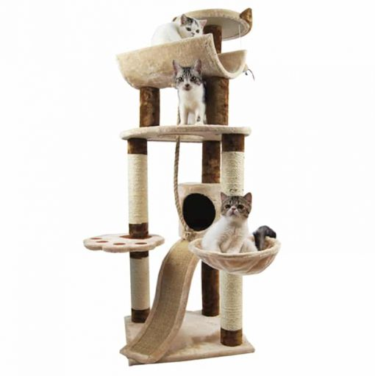

Nhà cây cho mèo Cat Tree loại to size XXL QQ80349-3
Thương hiệu PAW
(0 đánh giá của khách hàng)
Giá gốc:3.850.000
Giá bán:3.500.000 ₫
Tiết kiệm:350.000 ₫ (9%)
Mô tả
Nhà cây cho mèo Cat Tree loại to size XXL QQ80349-3 hay còn gọi là cat stand, cat condo. Có thể hiểu như một ngôi nhà, một sân chơi, một phòng tập thể hình dành cho mèo yêu tận hưởng những giây phút thư giãn, giải trí.

Lợi ích chính
Nhà cây cho mèo Cat Tree loại to size XXL QQ80349-3 được thiết kế như 1 ngôi nhà nhỏ mini nhiều tầng. Trên đỉnh trụ và xung quanh được bố trí nhiều ổ đệm để nằm vô cùng êm ái. Trụ cào móng an toàn không gây xước và tổn thương. Tạo sự hấp dẫn cho mèo cưng chơi đùa, nghỉ ngơi. Mèo có thể ngủ 14 tiếng một ngày trong cat tree. Thậm chí chơi đùa không biết mệt mỏi với nhà cây. Hoặc có thể leo lên leo xuống như bạn tập trên máy chạy bộ. Điều này giúp mèo giảm được những nguy cơ mắc các bệnh. Ví dụ như béo phì, chán ăn hoặc bị stress do lười vận động hoặc không có ai chơi đùa cùng chúng.
Kích thước 49 x 49 x 145 (cm).
Trọng lượng 16 (kg).

TRỌNG LƯỢNG | 16 kg
KÍCH THƯỚC | 49 × 49 × 145 cm
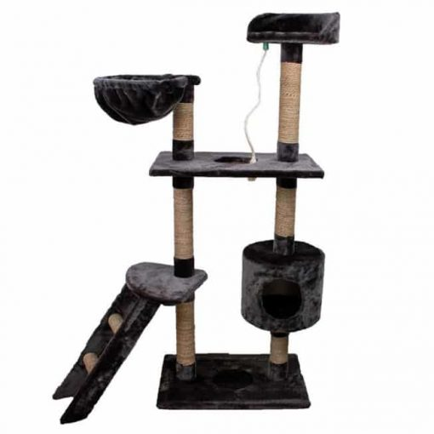

Nhà cây cho mèo Luxury Cat Tree DCT1032
(0 đánh giá của khách hàng)
Giá gốc:2.200.000
Giá bán:2.000.000 ₫
Tiết kiệm:200.000 ₫ (9%)
Mô tả
Nhà cây cho mèo Luxury Cat Tree DCT1032 đơn giản mà tinh tế với chân đế hình vuông vững chắc. Kết hợp với một trụ ổ kín đáo và cột cào móng sẽ giúp cho chú mèo của bạn có đầy đủ nhất những điều kiện cần thiết giúp chúng cảm thấy yên tâm và vui vẻ hơn. Sản phẩm có thể tháo lắp để vệ sinh dễ dàng, tiện lợi. Kích thước 55cm*55cm*130cm.

Lợi ích chính
Nhà cây cho mèo Luxury Cat Tree DCT1032 là món đồ chơi, giường ổ nệm có nhiều lợi ích khác nhau. Phục vụ cho bản năng tự nhiên của mèo. Được thiết kế để trở thành một chung cư cao cấp tạo cảm giác an toàn. Cung cấp cho mèo của bạn một nơi để vui chơi, tập thể dục, khám phá, cào và thư giãn. Với các lỗ hình khối và trụ cào móng có độ cao khác nhau. Có cầu thang đi lại tiện lợi. Cho phép thú cưng của bạn nhảy nhót và vui đùa, nghỉ ngơi ngay tại vị trí. Có thể giúp giữ thú cưng không cào phá đồ nội thất đắt tiền của bạn. Trụ cào an toàn, không gây xước và tổn thương tới bộ móng của mèo. Với nhiều ổ đệm lớn người bạn nhỏ có thể nằm gọn trong đó nghỉ ngơi và thư giãn.
TRỌNG LƯỢNG | 10 kg
KÍCH THƯỚC | 60 × 40 × 150 cm
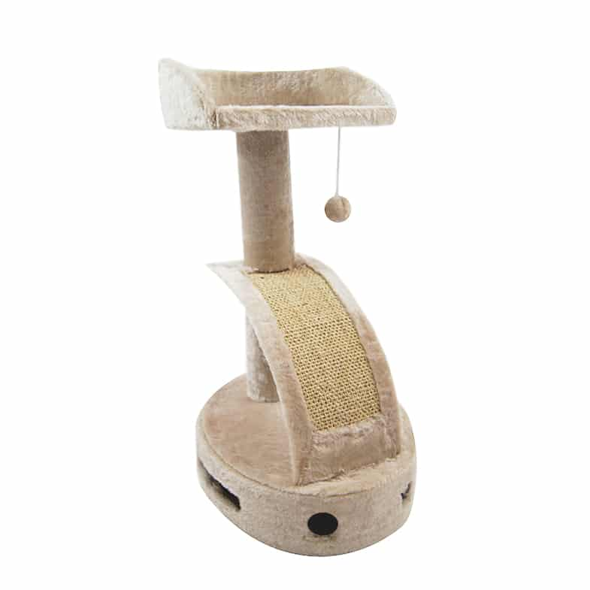

Nhà cây cho mèo Cat Tree loại nhỏ size S QQ80362-3
Thương hiệu PAW
(0 đánh giá của khác
Mô tả
Nhà cây cho mèo Cat Tree loại nhỏ size S QQ80362-3 hay còn gọi là cat stand, cat condo. Có thể hiểu như một ngôi nhà, một sân chơi, một phòng tập thể hình dành cho Mèo yêu tận hưởng những giây phút thư giãn, giải trí.

Lợi ích chính
Nhà cây cho mèo Cat Tree 80361 là món đồ chơi hấp dẫn mèo cưng chơi đùa, nghỉ ngơi. Mèo có thể ngủ 14 tiếng một ngày trong cat tree. Thậm chí chơi đùa không biết mệt mỏi với những món đồ lúc lắc treo trên đỉnh tháp. Hoặc có thể leo lên leo xuống như bạn tập trên máy chạy bộ. Với thảm cào dạng cong giúp mèo mài móng, vận động thoải mái ở mọi tư thế. Điều này giúp Mèo giảm được những nguy cơ mắc các bệnh béo phì, chán ăn hoặc bị stress do lười vận động hoặc không có ai chơi đùa cùng chúng.
Kích thước: 36 x 31 x 59 (cm). Trọng lượng: 3 (kg).
TRỌNG LƯỢNG | 3 kg
KÍCH THƯỚC | 36 × 31 × 59 cm
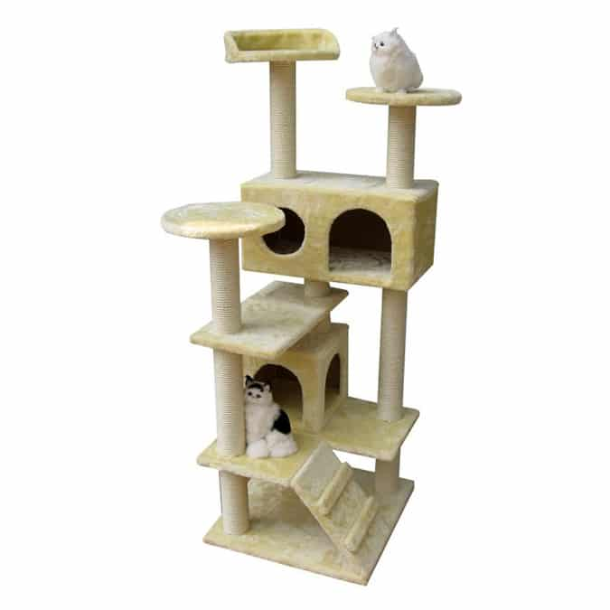

Nhà cây cho mèo Luxury Cat Tree loại to size L DCT1020
Thương hiệu PAW
(0 đánh giá của khách hàng)
Giá gốc:2.750.000
Giá bán:2.500.000 ₫
Tiết kiệm:250.000 ₫ (9%)
Mô tả
Nhà cây cho mèo Luxury Cat Tree loại to size L DCT1020 đơn giản mà tinh tế với chân đế hình vuông vững chắc. Kết hợp với một trụ ổ kín đáo và cột cào móng sẽ giúp cho chú mèo của bạn có đầy đủ nhất những điều kiện cần thiết giúp chúng cảm thấy yên tâm và vui vẻ hơn. Sản phẩm có thể tháo lắp để vệ sinh dễ dàng, tiện lợi.

Lợi ích chính
Nhà cây cho mèo Luxury Cat Tree loại to size L DCT1020 là món đồ chơi, giường ổ nệm có nhiều lợi ích khác nhau. Phục vụ cho bản năng tự nhiên của mèo. Được thiết kế để trở thành một chung cư cao cấp tạo cảm giác an toàn. Cung cấp cho mèo của bạn một nơi để vui chơi, tập thể dục, khám phá, cào và thư giãn. Với các lỗ hình khối và trụ cào móng có độ cao khác nhau. Cho phép thú cưng của bạn nhảy nhót và vui đùa, nghỉ ngơi ngay tại vị trí. Có thể giúp giữ thú cưng không cào phá đồ nội thất đắt tiền của bạn. Trụ cào an toàn, không gây xước và tổn thương tới bộ móng của mèo. Với nhiều ổ đệm lớn người bạn nhỏ có thể nằm gọn trong đó nghỉ ngơi và thư giãn.
Kích thước 55cm*55cm*130cm.
TRỌNG LƯỢNG | 10 kg
KÍCH THƯỚC | 55 × 55 × 130 cm
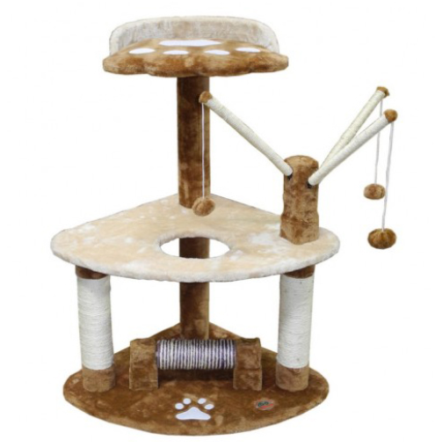

Nhà cây cho mèo Cat Tree loại to size S QQ80021B
Thương hiệu PAW
(0 đánh giá của khách hàng)
Giá gốc:1.980.000
Giá bán:1.800.000 ₫
Tiết kiệm:180.000 ₫ (9%)
Mô tả
Nhà cây cho mèo Cat Tree loại to size S QQ80021B hay còn gọi là cat stand, cat condo. Có thể hiểu như một ngôi nhà, một sân chơi, một phòng tập thể hình dành cho Mèo yêu tận hưởng những giây phút thư giãn, giải trí.

Lợi ích chính
Nhà cây cho mèo Cat Tree loại to size S QQ80021B được thiết kế như 1 tòa nhà có đầy đủ nội thất là những món đồ chơi. Tạo sự hấp dẫn cho mèo cưng chơi đùa, nghỉ ngơi. Mèo có thể ngủ 14 tiếng một ngày trong cat tree. Thậm chí chơi đùa không biết mệt mỏi với nhà cây. Hoặc có thể leo lên leo xuống như bạn tập trên máy chạy bộ. Điều này giúp mèo giảm được những nguy cơ mắc các bệnh. Ví dụ như béo phì, chán ăn hoặc bị stress do lười vận động hoặc không có ai chơi đùa cùng chúng.
Kích thước: 92 x 64 X 92cm.
Trọng lượng: 6.5kg.
TRỌNG LƯỢNG | 6.5 kg
KÍCH THƯỚC | 92 × 64 × 92 cm
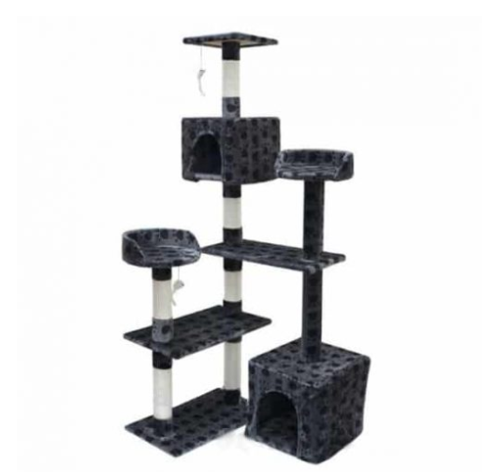

Nhà cây cho mèo Cat Tree DS708
(0 đánh giá của khách hàng)
Giá gốc:2.750.000
Giá bán:2.500.000 ₫
Tiết kiệm:250.000 ₫ (9%)
Mô tả
Nhà cây cho mèo Cat Tree DS708 hay còn gọi là cat stand, cat condo. Có thể hiểu như một ngôi nhà, một sân chơi, một phòng tập thể hình dành cho mèo yêu tận hưởng những giây phút thư giãn, giải trí. Kích thước 70 x 40 x 141cm. Trọng lượng 15 (kg).

Lợi ích chính
Nhà cây cho mèo Cat Tree DS708 được thiết kế đẹp mắt, nhỏ gọn, nhiều tầng. Có nhiều trụ chính được bố trí thảm, bàn cào để nằm. Trụ cào móng an toàn không gây xước và tổn thương nối với nhau bằng cầu thang tiện lợi. Tạo sự hấp dẫn cho mèo cưng chơi đùa, nghỉ ngơi. Mèo có thể ngủ 14 tiếng một ngày trong cat tree. Thậm chí chơi đùa không biết mệt mỏi với nhà cây. Hoặc có thể leo lên leo xuống như bạn tập trên máy chạy bộ. Điều này giúp mèo giảm được những nguy cơ mắc các bệnh. Ví dụ như béo phì, chán ăn hoặc bị stress do lười vận động hoặc không có ai chơi đùa cùng chúng.

TRỌNG LƯỢNG | 14.7 kg
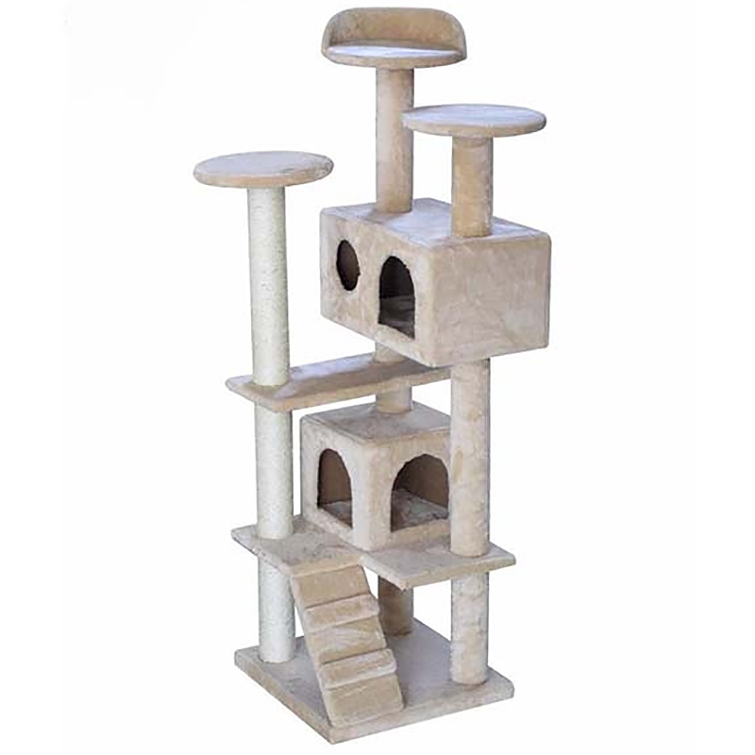

Nhà cây cho mèo Cat Tree loại to size L CT004
Thương hiệu PAW
(0 đánh giá của khách hàng)
Giá gốc:
Giá bán:2.500.000 ₫
Tiết kiệm:250.000 ₫ (9%)
Mô tả
Nhà cây cho mèo Cat Tree CT004 đơn giản mà tinh tế với chân đế hình vuông vững chắc kết hợp với một trụ ổ kín đáo và cột cào móng sẽ giúp cho chú mèo của ban có đầy đủ nhất những điều kiện cần thiết giúp chúng cảm thấy yên tâm và vui vẻ hơn. Sản phẩm có thể tháo lắp để vệ sinh dễ dàng, tiện lợi.

Lợi ích chính
Nhà cây cho mèo Cat Tree CT004 là món đồ chơi, giường ổ nệm có nhiều lợi ích khác nhau. Phục vụ cho bản năng tự nhiên của mèo. Được thiết kế để trở thành một chung cư cao cấp tạo cảm giác an toàn. Với các lỗ hình khối và trụ cào móng có độ cao khác nhau để cho phép thú cưng của bạn nhảy nhót và vui đùa, nghỉ ngơi ngay tại vị trí. Có thể giúp giữ thú cưng không cắn phá đồ nội thất đắt tiền của bạn. Trụ cào an toàn, không gây xước và tổn thương tới bộ móng của mèo. Có rất nhiều tầng xếp để mèo cưng có thể chơi đùa cả ngày mà không biết chán.
TRỌNG LƯỢNG | 15 kg
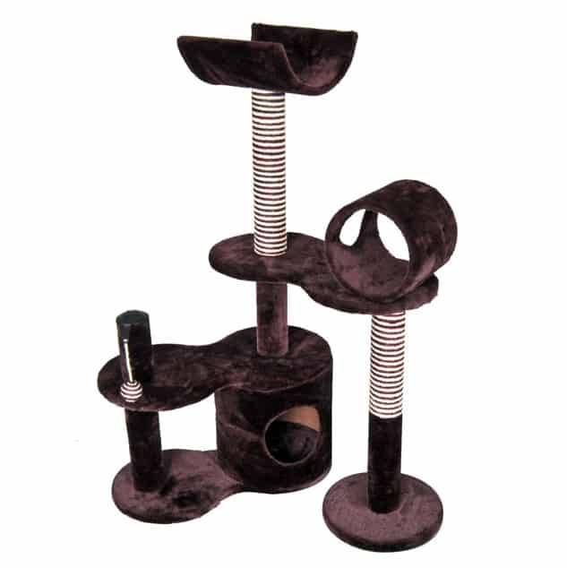

Nhà cây cho mèo Luxury Cat Tree DCT1058
(0 đánh giá của khách hàng)
Giá gốc:
Giá bán:1.500.000 ₫
Tiết kiệm:1.000.000 ₫ (40%)
Còn hàng
Mô tả
Nhà cây cho mèo Luxury Cat Tree DCT1058 đơn giản mà tinh tế với chân đế hình tròn vững chắc. Kết hợp với 3 trụ ổ kín đáo và cột cào móng sẽ giúp cho chú mèo của bạn có đầy đủ nhất những điều kiện cần thiết giúp chúng cảm thấy yên tâm và vui vẻ hơn. Sản phẩm có thể tháo lắp để vệ sinh dễ dàng, tiện lợi. Kích thước 60*30*112cm.

Lợi ích chính
Nhà cây cho mèo Luxury Cat Tree DCT1058 là món đồ chơi, giường ổ nệm có nhiều lợi ích khác nhau. Phục vụ cho bản năng tự nhiên của mèo. Được thiết kế để trở thành một chung cư cao cấp tạo cảm giác an toàn. Cung cấp cho mèo của bạn một nơi để vui chơi, tập thể dục, khám phá, cào và thư giãn. Với các lỗ hình khối và trụ cào móng có độ cao khác nhau. Cho phép thú cưng của bạn nhảy nhót và vui đùa, nghỉ ngơi ngay tại vị trí. Có thể giúp giữ thú cưng không cào phá đồ nội thất đắt tiền của bạn. Trụ cào an toàn, không gây xước và tổn thương tới bộ móng của mèo. Với nhiều ổ đệm lớn người bạn nhỏ có thể nằm gọn trong đó nghỉ ngơi thoải mái nhất.
TRỌNG LƯỢNG | 20 kg
KÍCH THƯỚC | 60 × 30 × 112 cm
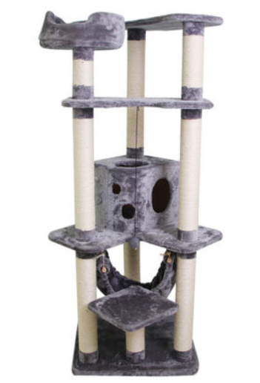

Nhà cây cho mèo Cat Tree loại to size 3L QQ80534
Thương hiệu PAW
(0 đánh giá của khách hàng)
Giá gốc:
Giá bán:4.300.000 ₫
Tiết kiệm:430.000 ₫ (9%)
Mô tả
Nhà cây cho mèo Cat Tree loại to size 3L QQ80534 đơn giản mà tinh tế với chân đế hình vuông vững chắc kết hợp với một trụ ổ kín đáo và cột cào móng sẽ giúp cho chú mèo của bạn có đầy đủ nhất những điều kiện cần thiết giúp chúng cảm thấy yên tâm và vui vẻ hơn. Sản phẩm có thể tháo lắp để vệ sinh dễ dàng, tiện lợi.

Lợi ích chính
Nhà cây cho mèo Cat Tree loại to size 3L QQ80534 là món đồ chơi, giường ổ nệm có nhiều lợi ích khác nhau. Phục vụ cho bản năng tự nhiên của mèo. Được thiết kế để trở thành một chung cư cao cấp tạo cảm giác an toàn. Cung cấp cho mèo của bạn một nơi để vui chơi, tập thể dục, khám phá, cào và thư giãn. Với các lỗ hình khối và trụ cào móng có độ cao khác nhau để cho phép thú cưng của bạn nhảy nhót và vui đùa, nghỉ ngơi ngay tại vị trí. Có thể giúp giữ thú cưng không cắn phá đồ nội thất đắt tiền của bạn. Trụ cào an toàn, không gây xước và tổn thương tới bộ móng của mèo.
Kích thước: 50 x 60 x 160cm.
KÍCH THƯỚC | 50 × 60 × 160 cm
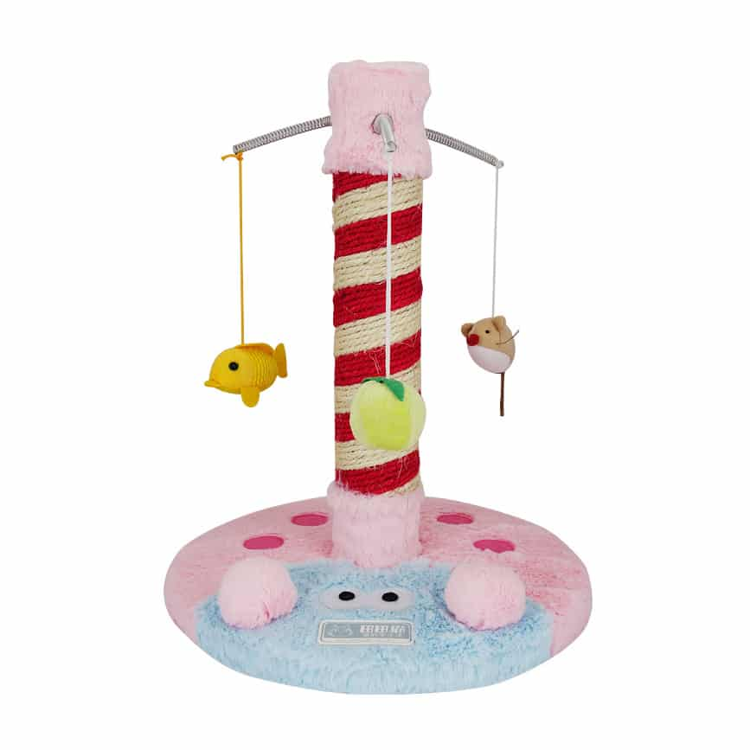

Trụ cào móng cho mèo kèm đồ chơi QQ801504
Thương hiệu PAW
(0 đánh giá của khách hàng)
Giá bán:400.000 ₫
Còn hàng
Mô tả
Trụ cào móng cho mèo kèm đồ chơi QQ801504 được ưa chuộng tại châu Âu và nhiều quốc gia trên thế giới. Chất liệu tự nhiên, bền tốt không bị trầy xước, giúp móng mèo luôn chắc khỏe, tránh thiệt hại các vật dụng trong nhà. Kích thước đường kính 29cm, chiều cao cột 45cm

Lợi ích chính
Trụ cào móng cho mèo kèm đồ chơi QQ801504 được làm từ thừng sisal, sisal là loại vật liệu rất chắc, bền được làm thành dạng dây. Trụ cào móng cho mèo giúp mèo cưng loại bỏ lớp móng cũ, mài móng giảm độ sắc nhọn. Với món đồ chơi này, bạn sẽ không lo đồ đạc trong nhà có những vết xước do móng mèo gây ra. Đặc biệt an toàn, không gây tổn thương cho móng mèo khi cào.
Cấu tạo có mặt thảm cao và rộng với màu sắc trang nhã, dễ thương. Đặc biệt xung quanh có treo gắn đồ chơi hình động vật, bóng tạo sự thích thú cho mèo cưng. Chúng có thể ngồi chơi cả ngày mà không biết chán. Phù hợp với hoạt động cào móng của mèo cưng ở mọi tư thế. Mô hình nhỏ gọn có thể đặt ở mọi vị trí trong nhà. Mèo cưng có thể nhảy nhót và vui chơi mà không gây ra bất cứ phiền phức nào cho bạn.
TRỌNG LƯỢNG | 5 kg
KÍCH THƯỚC | 45 cm
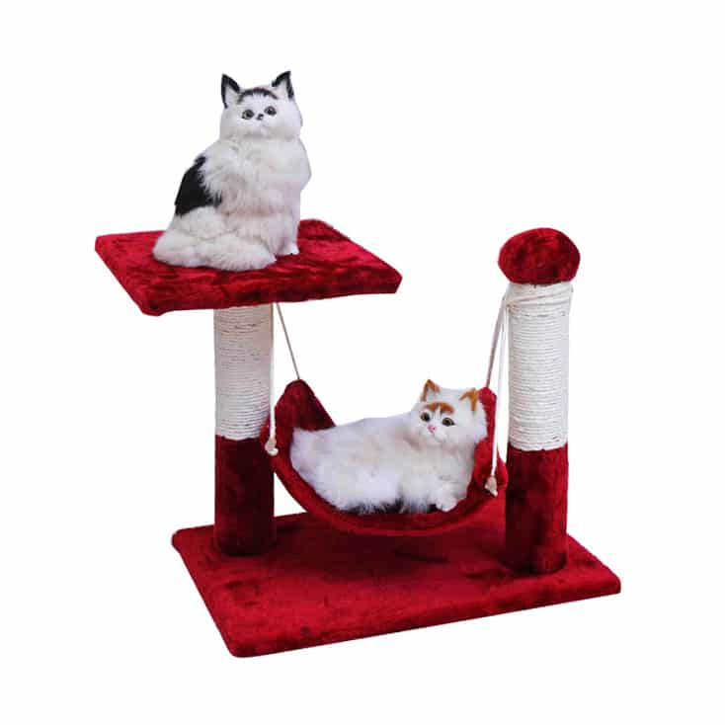

Nhà cây cho mèo Cat Tree D9
(0 đánh giá của khách hàng)
Giá bán:550.000 ₫
Mô tả
Nhà cây cho mèo Cat Tree D9 hay còn gọi là cat stand, cat condo. Có thể hiểu như một ngôi nhà, một sân chơi, một phòng tập thể hình dành cho Mèo yêu tận hưởng những giây phút thư giãn, giải trí. Kích thước 45 x 30 x 40cm. Màu sắc đỏ, nâu, ghi, vàng kem. Trọng lượng sản phẩm 3,3 kg.

Lợi ích chính
Nhà cây cho mèo Cat Tree D9 được thiết kế như 1 ngôi nhà nhỏ mini. Tại giữa 2 bên trụ cào có ổ đệm như chiếc võng để nằm. Trụ cào móng an toàn không gây xước và tổn thương. Tạo sự hấp dẫn cho mèo cưng chơi đùa, nghỉ ngơi. Mèo có thể ngủ 14 tiếng một ngày trong cat tree. Thậm chí chơi đùa không biết mệt mỏi với nhà cây. Hoặc có thể leo lên leo xuống như bạn tập trên máy chạy bộ. Điều này giúp mèo giảm được những nguy cơ mắc các bệnh. Ví dụ như béo phì, chán ăn hoặc bị stress do lười vận động hoặc không có ai chơi đùa cùng chúng.
TRỌNG LƯỢNG | 3.3 kg
KÍCH THƯỚC | 45 × 30 × 40 cm
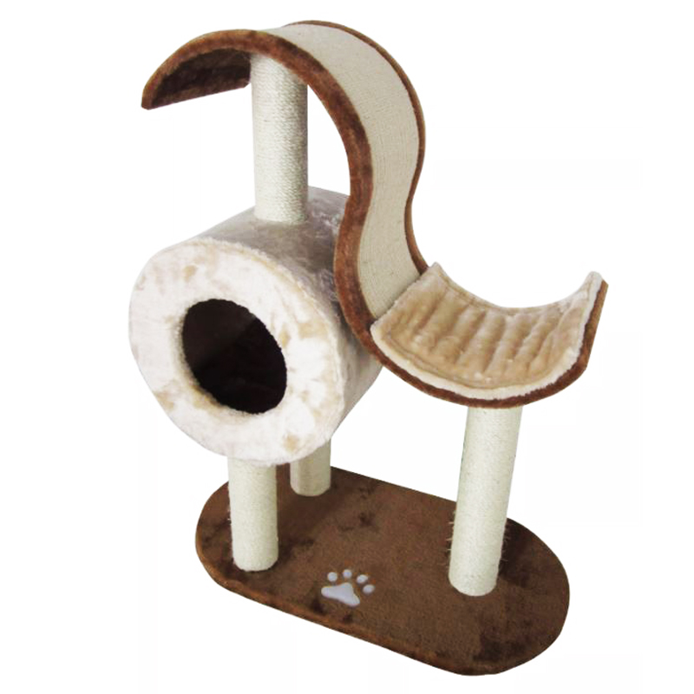

Nhà cây cho mèo Cat Tree loại to size M QQ80050
Thương hiệu PAW
(0 đánh giá của khách hàng)
Giá gốc:
Giá bán:2.000.000 ₫
Tiết kiệm:200.000 ₫ (9%)
Mô tả
Nhà cây cho mèo Cat Tree loại to size M QQ80050 hay còn gọi là cat stand, cat condo. Có thể hiểu như một ngôi nhà, một sân chơi, một phòng tập thể hình dành cho Mèo yêu tận hưởng những giây phút thư giãn, giải trí.

Lợi ích chính
Nhà cây cho mèo Cat Tree loại to size M QQ80050 được thiết kế như 1 món đồ chơi. Trụ cào móng chắc chắn giúp mèo cưng mài móng an toàn, không bị xước. Không gian tự do tạo sự hấp dẫn cho mèo cưng chơi đùa, nghỉ ngơi. Mèo cưng cũng có thể leo lên leo xuống như bạn tập trên máy chạy bộ. Điều này giúp mèo giảm được những nguy cơ mắc các bệnh. Ví dụ như béo phì, chán ăn hoặc bị stress do lười vận động hoặc không có ai chơi đùa cùng chúng.
Kích thước: 80 x 70 x 198cm.
KÍCH THƯỚC | 80 × 70 × 192 cm
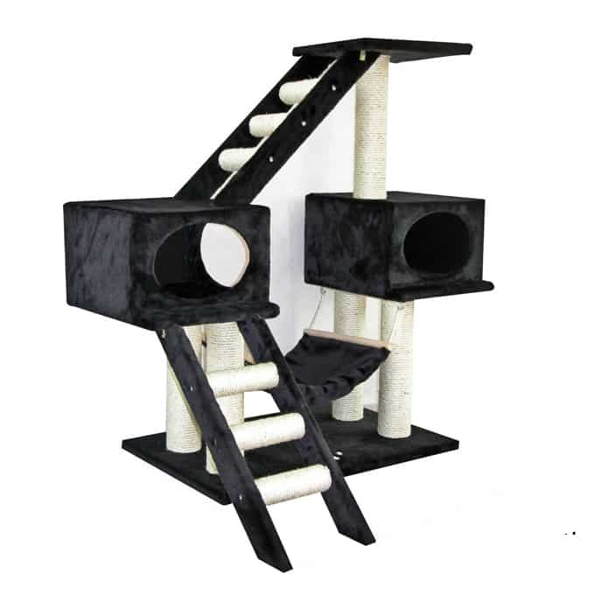

Nhà cây cho mèo Luxury Cat Tree DCT1009
(0 đánh giá của khách hàng)
Giá gốc:
Giá bán:1.500.000 ₫
Tiết kiệm:1.000.000 ₫ (40%)
Còn hàng
Mô tả
Nhà cây cho mèo Luxury Cat Tree DCT1009 đơn giản mà tinh tế với chân đế hình chữ nhật vững chắc. Kết hợp với các trụ ổ kín đáo và cột cào móng sẽ giúp cho chú mèo của bạn có đầy đủ nhất những điều kiện cần thiết giúp chúng cảm thấy yên tâm và vui vẻ hơn. Sản phẩm có thể tháo lắp để vệ sinh dễ dàng, tiện lợi. Có cầu thang đi lại rất thuận tiện. Kích thước 70cm*50cm*110cm.

Lợi ích chính
Nhà cây cho mèo Luxury Cat Tree DCT1009 là món đồ chơi, giường ổ nệm có nhiều lợi ích khác nhau. Phục vụ cho bản năng tự nhiên của mèo. Được thiết kế để trở thành một chung cư cao cấp tạo cảm giác an toàn. Cung cấp cho mèo của bạn một nơi để vui chơi, tập thể dục, khám phá, cào và thư giãn. Với các lỗ hình khối và trụ cào móng có độ cao khác nhau. Cho phép thú cưng của bạn nhảy nhót và vui đùa, nghỉ ngơi ngay tại vị trí. Có thể giúp giữ thú cưng không cào phá đồ nội thất đắt tiền của bạn. Trụ cào an toàn, không gây xước và tổn thương tới bộ móng của mèo. Với nhiều ổ đệm lớn người bạn nhỏ có thể nằm gọn trong đó nghỉ ngơi thoải mái nhất.
TRỌNG LƯỢNG | 15 kg
KÍCH THƯỚC | 70 × 50 × 110 cm
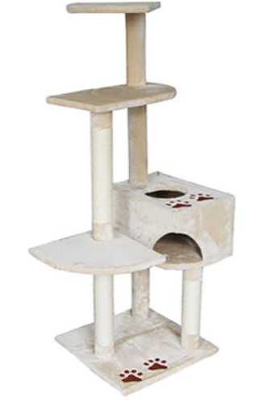

Nhà cây cho mèo Cat Tree loại to size M QQ80124B-2
Thương hiệu PAW
(0 đánh giá của khách hàng)
Giá gốc:
Giá bán:2.000.000 ₫
Tiết kiệm:200.000 ₫ (9%)
Còn hàng
Mô tả
Nhà cây cho mèo Cat Tree loại to size M QQ80124B-2 đơn giản mà tinh tế với chân đế vững chắc. Kết hợp với một trụ ổ kín đáo và cột cào móng. Sẽ giúp cho chú mèo của bạn có đầy đủ nhất những điều kiện cần thiết. Giúp chúng cảm thấy yên tâm và vui vẻ hơn. Sản phẩm có thể tháo lắp để vệ sinh dễ dàng, tiện lợi.

Lợi ích chính
Nhà cây cho mèo Cat Tree loại to size M QQ80124B-2 là món đồ chơi, giường ổ nệm có nhiều lợi ích khác nhau. Phục vụ cho bản năng tự nhiên của mèo. Được thiết kế để trở thành một chung cư cao cấp tạo cảm giác an toàn. Với các lỗ hình khối và trụ cào móng có độ cao khác nhau để cho phép thú cưng của bạn nhảy nhót và vui đùa, nghỉ ngơi ngay tại vị trí có thể giúp giữ thú cưng không cắn phá đồ nội thất đắt tiền của bạn. Trụ cào an toàn, không gây xước và tổn thương tới bộ móng của mèo.
Kích thước: 50 x 50 x 138 (cm).
TRỌNG LƯỢNG | 14 kg
KÍCH THƯỚC | 50 × 50 × 138 cm
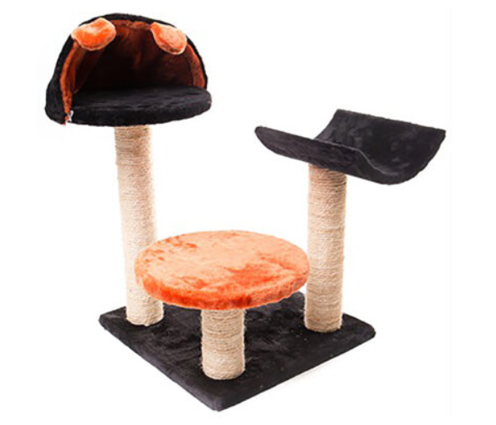

Nhà cây cho mèo Cat Tree loại nhỏ size L QQ80355-1
Thương hiệu PAW
(0 đánh giá của khách hàng)
Giá gốc:
Giá bán:1.000.000 ₫
Tiết kiệm:100.000 ₫ (9%)
Mô tả
Nhà cây cho mèo Cat Tree loại nhỏ size L QQ80355-1 đơn giản mà tinh tế với chân đế vững chắc. Kết hợp với trụ cào ổ kín đáo và cột cào móng. Sản phẩm có thể tháo lắp để vệ sinh dễ dàng, tiện lợi.

Lợi ích chính
Nhà cây cho mèo Cat Tree loại nhỏ size L QQ80355-1 sẽ giúp cho chú mèo của ban có đầy đủ nhất những điều kiện cần thiết. Giúp chúng cảm thấy yên tâm chơi đùa và vui vẻ hơn. Với thiết kế 3 trụ cào chắc chắn không gây tổn thương, xước móng cho mèo cưng. Bên trên có 2 ổ nệm để mèo có thể năm nghỉ ngơi, thư giãn với mọi tư thế khác nhau. Nệm nhung tạo cảm giác êm ái và ấm áp. Một ngôi nhà nhỏ đáp ứng được tất cả nhưng nhu cầu cần thiết về vui chơi, giải trí và thư giãn.
Kích thước: 59 x 56 x 69 (cm).
TRỌNG LƯỢNG | 11 kg
KÍCH THƯỚC | 56 × 56 × 69 cm
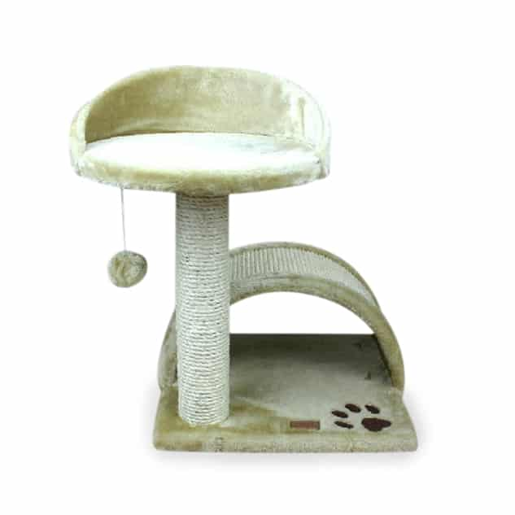

Nhà cây cho mèo Cat Tree loại nhỏ size S QQ80324-7
Thương hiệu PAW
(0 đánh giá của khách hàng)
Giá bán:700.000 ₫
Mô tả
Nhà cây cho mèo Cat Tree loại nhỏ size S QQ80324-7 với hình dáng gọn gàng, trụ vuông với hình bàn chân mèo đáng yêu. Kết hợp với cổng vòm sẽ là nơi lý tưởng cho chú mèo con nằm ngủ. Trụ cào móng với đồ chơi quả bóng sẽ khiến cho chú mèo của bạn thích thú hơn bao giờ hết. Chúng có thể chơi cả ngày mà không thấy buồn chán. Phù hợp với tất cả các giống mèo.

Lợi ích chính
Nhà cây cho mèo Cat Tree loại nhỏ size S QQ80324-7 hay còn gọi là Cat Stand, Cat Condo. Có thể hiểu như một ngôi nhà, một sân chơi, một phòng tập thể hình dành cho mèo yêu tận hưởng những giây phút thư giãn, giải trí. Mèo có thể ngủ 14 tiếng một ngày trong cat tree. Thậm chí chơi đùa không biết mệt mỏi với những món đồ lúc lắc treo trên đỉnh tháp. Hoặc có thể leo lên leo xuống như bạn tập trên máy chạy bộ. Điều này giúp mèo giảm được những nguy cơ mắc các bệnh béo phì, chán ăn hoặc bị stress. Nguyên nhân do lười vận động hoặc không có ai chơi đùa cùng chúng. Vì vậy bạn có thể yên tâm mèo cưng của bạn được an toàn tuyệt đối khi tiếp xúc với sản phẩm. Trụ cào móng mèo giúp mèo cưng mài móng mỗi ngày. Đảm bảo không gây xước và tổn thương.
Nhà cây cho mèo Cat Tree loại nhỏ size S QQ80324-7 có kích thước là 35cm × 35cm × 50cm.
TRỌNG LƯỢNG | 3 kg
KÍCH THƯỚC | 35 × 35 × 50 cm
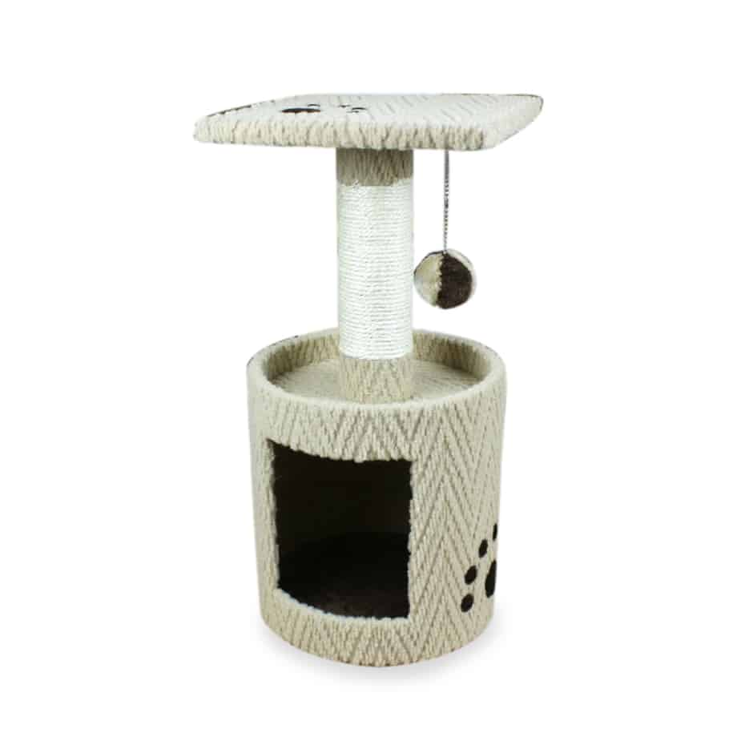

Nhà cây cho mèo Cat Tree BOBO loại nhỏ size S F3054
Thương hiệu BOBO
(0 đánh giá của khách hàng)
Giá bán:700.000 ₫
Mô tả
Nhà cây cho mèo Cat Tree BOBO loại nhỏ size S F3054 với kích thước nhỏ gọn 29cm × 29cm × 60cm. Kết hợp với hình dáng đơn giản nhưng tuyệt vời phù hợp với các gia đình chỉ nuôi 1 chú mèo và dành hết tình cảm đặc biệt cho mèo cưng. Sản phẩm với độ bền cao với trụ kín đáo sẽ là nơi nghỉ ngơi yên tâm cho chú mèo của bạn. Bất cứ khi nào chú mèo của bạn cần vui chơi đã có ngay quả bóng len treo trên thành sẽ không bao giờ khiến chúng cảm thấy buồn và cô đơn mỗi khi bạn vắng nhà.

Lợi ích chính
Nhà cây cho mèo Cat Tree BOBO loại nhỏ size S F3054 hay còn gọi là Cat Tree, Cat Stand, Cat Condo. Có thể hiểu như một ngôi nhà, một sân chơi, một phòng tập thể hình dành cho Mèo yêu. Chúng có thể tận hưởng những giây phút thư giãn, giải trí. Mèo có thể ngủ 14 tiếng một ngày trong cat tree. Thậm chí chơi đùa không biết mệt mỏi với những món đồ lúc lắc treo trên đỉnh tháp. Hoặc có thể leo lên leo xuống như bạn tập trên máy chạy bộ. Điều này giúp Mèo giảm được những nguy cơ mắc bệnh. Ví dụ như béo phì, chán ăn hoặc bị stress. Nguyên nhân do lười vận động hoặc không có ai chơi đùa cùng chúng. Vì vậy bạn có thể yên tâm mèo yêu của bạn được an toàn tuyệt đối khi tiếp xúc với sản phẩm.
TRỌNG LƯỢNG | 3 kg
KÍCH THƯỚC | 29 × 29 × 60 cm

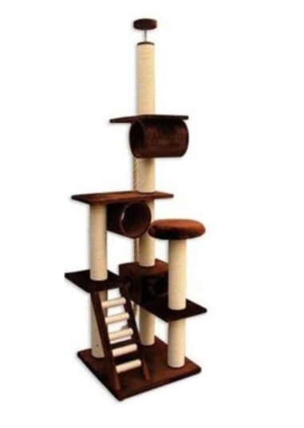

Nhà cây cho mèo Luxury Cat Tree DCT1030
(0 đánh giá của khách hàng)
Giá gốc:
Giá bán:3.500.000 ₫
Tiết kiệm:350.000 ₫ (9%)
Mô tả
Nhà cây cho mèo Luxury Cat Tree DCT1030 đơn giản mà tinh tế với chân đế hình vuông vững chắc. Kết hợp với 3 trụ ổ kín đáo và cột cào móng sẽ giúp cho chú mèo của bạn có đầy đủ nhất những điều kiện cần thiết giúp chúng cảm thấy yên tâm và vui vẻ hơn. Sản phẩm có thể tháo lắp để vệ sinh dễ dàng, tiện lợi. Có cầu thang đi lại rất thuận tiện. Kích thước 50*50*220cm.

Lợi ích chính
Nhà cây cho mèo Luxury Cat Tree DCT1030 là món đồ chơi, giường ổ nệm có nhiều lợi ích khác nhau. Phục vụ cho bản năng tự nhiên của mèo. Được thiết kế để trở thành một chung cư cao cấp tạo cảm giác an toàn. Cung cấp cho mèo của bạn một nơi để vui chơi, tập thể dục, khám phá, cào và thư giãn. Với các lỗ hình khối và trụ cào móng có độ cao khác nhau. Cho phép thú cưng của bạn nhảy nhót và vui đùa, nghỉ ngơi ngay tại vị trí. Có thể giúp giữ thú cưng không cào phá đồ nội thất đắt tiền của bạn. Trụ cào an toàn, không gây xước và tổn thương tới bộ móng của mèo. Với nhiều ổ đệm lớn người bạn nhỏ có thể nằm gọn trong đó nghỉ ngơi thoải mái nhất.
TRỌNG LƯỢNG | 25 kg
KÍCH THƯỚC | 50 × 50 × 220 cm
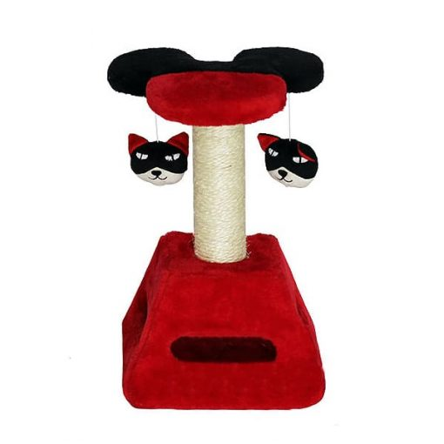

Trụ cào móng cho mèo màu đỏ đen QQ60137
Thương hiệu PAW
(0 đánh giá của khách hàng)
Giá bán:350.000 ₫
Mô tả
rụ cào móng cho mèo màu đỏ đen QQ60137 được thiết kế như một món đồ chơi nhiều chức năng. Giúp mèo cưng có thể thư giãn và vui vẻ mỗi ngày.

Lợi ích chính
rụ cào móng cho mèo màu đỏ đen QQ60137 được làm từ thừng sisal, sisal là loại vật liệu rất chắc, bền được làm thành dạng dây. Trụ cào móng cho mèo giúp mèo cưng loại bỏ lớp móng cũ, mài móng giảm độ sắc nhọn. Với món đồ chơi này, bạn sẽ không lo đồ đạc trong nhà có những vết xước do móng mèo gây ra. Đặc biệt an toàn, không gây tổn thương cho móng mèo khi cào. Cấu tạo có mặt thảm cao và rộng. Chúng có thể ngồi chơi cả ngày mà không biết chán. Phù hợp với hoạt động cào móng của mèo cưng ở mọi tư thế. Mô hình nhỏ gọn có thể đặt ở mọi vị trí trong nhà. Mèo cưng có thể nhảy nhót và vui chơi mà không gây ra bất cứ phiền phức nào cho bạn.
TRỌNG LƯỢNG | 6 kg
KÍCH THƯỚC | 25 × 25 × 36 cm
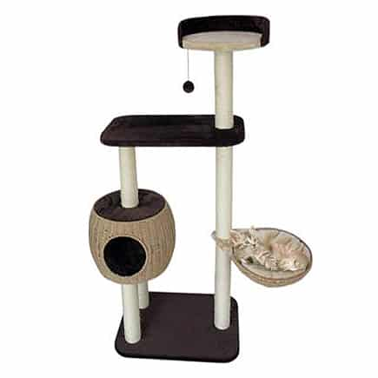

Nhà cây cho mèo Cat Tree 80816
(0 đánh giá của khách hàng)
Giá gốc:
Giá bán:3.000.000 ₫
Tiết kiệm:300.000 ₫ (9%)
Mô tả
Nhà cây cho mèo Cat Tree 80816 đơn giản mà tinh tế với chân đế hình vuông vững chắc kết hợp với một trụ ổ kín đáo và cột cào móng sẽ giúp cho chú mèo của bạn có đầy đủ nhất những điều kiện cần thiết giúp chúng cảm thấy yên tâm và vui vẻ hơn. Sản phẩm có thể tháo lắp để vệ sinh dễ dàng, tiện lợi.

Lợi ích chính
Nhà cây cho mèo Cat Tree 80816 là món đồ chơi, giường ổ nệm có nhiều lợi ích khác nhau. Phục vụ cho bản năng tự nhiên của mèo. Được thiết kế để trở thành một chung cư cao cấp tạo cảm giác an toàn. Cung cấp cho mèo của bạn một nơi để vui chơi, tập thể dục, khám phá, cào và thư giãn. Với các lỗ hình khối và trụ cào móng có độ cao khác nhau để cho phép thú cưng của bạn nhảy nhót và vui đùa, nghỉ ngơi ngay tại vị trí. Có thể giúp giữ thú cưng không cắn phá đồ nội thất đắt tiền của bạn. Trụ cào an toàn, không gây xước và tổn thương tới bộ móng của mèo. Với 2 ổ tròn lớn người bạn nhỏ có thể nằm gọn trong đó nghỉ ngơi và thư giãn.
TRỌNG LƯỢNG | 16 kg
KÍCH THƯỚC | 76 × 45 × 129 cm

